今日动态 2025.6.11

**晨间来园篇：**

最近孩子们来园时间较准时，非常棒哦！请继续保持！今天来园22人，缺勤2人。

**户外活动篇：**

今天我们玩的是滑滑梯，孩子们自己搬垫子做好安全措施，在老师的提醒下能休息喝水！

|  |  |  |
| --- | --- | --- |
|  |  |  |
|  |  |  |

**集体活动篇：科学《夏天的水果》**

这是一节观察类型的科学活动。夏季的水果种类繁多，有着各种颜色、花纹和形状，而水果的内部结构也各不相同，有的是大果核，有的是一粒粒的籽，将水果沿着不同方向切所呈现出的形状也各不相同，这些都有利于引起幼儿的观察兴趣。活动采用对比观察的方法引导幼儿从多角度观察水果的特征，了解水果的内部结构等。

**蔡铭泽、何安瑾、陈语垚、卢文汐、蔡铭豪、季千予、衣佳欢、董奂廷、程梓轩、粱礼煊、肖茗皓、吴颀、夏我杺、李若伊、张雨歆、徐菲梵、王兴诚、龚奕欣、贾依依、陆俊阳、孙明祺、靳一哲**小朋友对夏天的水果感兴趣，并乐意去探索，孩子们能从多角度观察水果的特征，了解水果的内部结构，能大胆讲述自己的发现。

|  |  |  |
| --- | --- | --- |
|  |  |  |
|  |  |  |
|  |  |  |

**区域游戏篇：**

孩子们在前一天进行了区域游戏的计划，孩子们基本都能按照计划进行游戏，在新投放的游戏中能够专注、自主的参与，并于同伴进行交流！

|  |  |  |
| --- | --- | --- |
|  |  |  |
| 科探区：探索平衡 | 益智区：四子棋、圈石子 | 桌面建构：扭扭棒 |
|  |  |  |
| 地面建构：建高楼 | 万能工匠：小车 | 美工区：葡萄 |
| **44** |  |  |
| 阅读区：绘本阅读 |  |  |

**生活活动篇：**

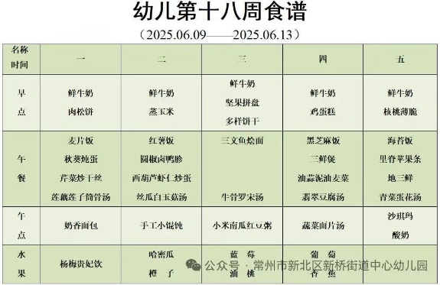1.点心情况

今天的上午点心是牛奶、华夫饼，现在的早点环节已调整到户外活动结束之后，孩子们能主动承担值日工作，值日生负责为其他孩子们分发牛奶杯和倒牛奶，值日生们从陌生到熟悉，已经能够很好的进行值日生工作，非常棒哦！

下午点心是小米南瓜红豆粥，水果是蓝莓、油桃。

2.午餐情况

午餐是三文鱼烩面和牛骨罗宋汤。现在午餐环节大部分孩子们基本都能够按照用餐环节进行，基本都能够吃完自己的饭菜，且能保持桌面、地面干净整洁，非常棒哦！

3.午睡情况

今天大部分小朋友能在12：50前入睡，大部分孩子都能入睡，非常棒哦！

**家长寄语：**

1️.近期传染病毒较多，请各位家长注意观察孩子身体状态，回家后勤洗手注意消毒！

2.动态上的照片，仅作为老师观察时的随拍，并不是所有孩子的照片都会呈现，家长可重点关注孩子的各项能力发展情况。